**Шаманский транс «ИСПОЛНЕНИЕ ЖЕЛАНИЙ»**

Как достичь желаемого. Почему желания не всегда исполняются?

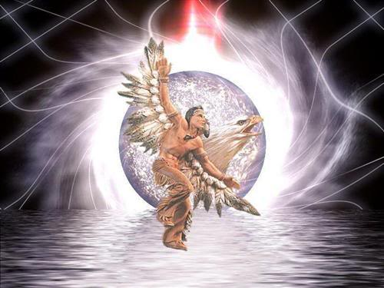

Внутри каждого человека природой заложены ритмы, которые задают вопрос, и движения, которые дают ответ. Их совпадение становится танцем диалогом тела и музыки, диалогом с самим собой или другим человеком, диалогом со всей Вселенной.

Что такое Танец Исполнения Желаний?  
Это последовательные ряды движений и пассов, направленные на накопление энергии, и направления ее в реализацию своей цели.  
Эта уникальная магическая техника, при целостном исполнении, открывает человеку невероятные возможности, привлекая в вашу жизнь успех и удачу.

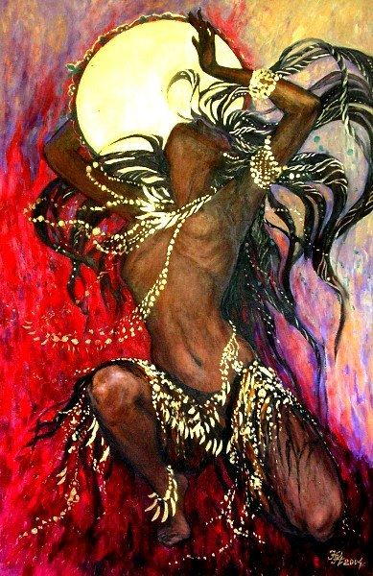Отдаваясь движению, музыке и ритму шаманского бубна, вы способны переживать состояние глубокого покоя и радости, и поймать Удачу и исполнить свои самые заветные мечты и желания!!!

**Под ритмичные звуки, двигаясь под музыку и прислушиваясь к мудрости шамана, каждый попадет в измерение тонкого мира, где ему откроется тайна. Тайна его жизни, тайна устройства мироздания и космических законов.**

**Это путешествие в мир Духов - помощников с целью добиться конкретного результата в своей жизни.**

Танцы являются неотъемлемой частью большинства ритуалов, проводимых шаманами. Они необходимы для достижения гармонии и равновесия между духовным и физическим миром человека. Движения шаманских танцев позволяют в полной мере выражать эмоции, помогают переходить из одного состояния в другое, входить в транс, без которого не обойтись в практике шаманов.

Шаманские танцы выполняют определенные функции. Например, исполняя танец, можно выражать различные чувства, рассказать целую историю . Танец способен создавать особую атмосферу, когда человек настраивается на глубокие внутренние переживания. Двигаясь в определенном темпе, высвобождает энергию, которая скопилась в его теле. И направляет ее на исполнение своего желания. Также посредством танцев шаманы получают определенную информацию, во время исполнения движений им являются видения, которые откладываются в их памяти. Полученные видения шаманы трансформируют в реальную жизнь.